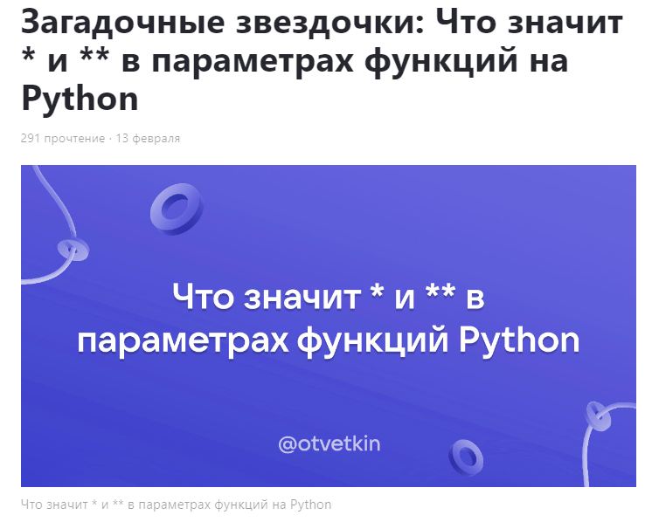

В языке программирования Python символы * и ** используются в параметрах функций для работы с переменным числом аргументов. Эти символы позволяют передавать функции произвольное количество значений без явного указания их количества.

В Python символ * перед именем параметра позволяет принимать произвольное количество позиционных аргументов. При вызове функции все аргументы, которые не соответствуют другим параметрам, собираются в кортеж и присваиваются параметру с символом *.

Рассмотрим следующий пример:

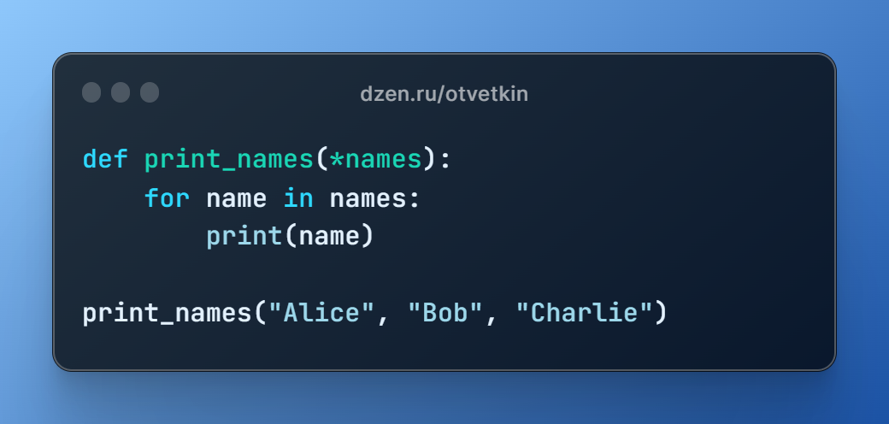

В данном примере функция **print_names**принимает произвольное количество аргументов. Все аргументы, переданные при вызове функции, будут собраны в кортеж **names**. В данном случае, при вызове функции **print_names("Alice", "Bob", "Charlie")**, на экран будет выведено следующее:

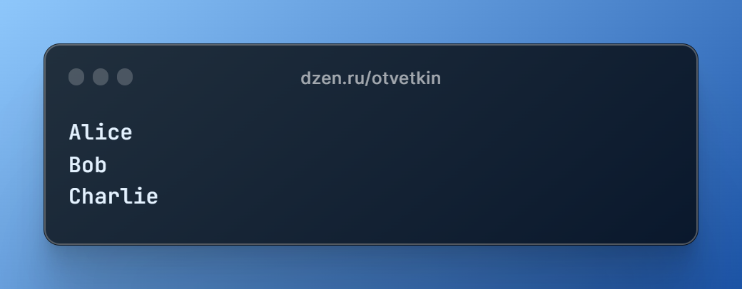

Символ **\*\*** в параметрах функции позволяет принимать произвольное количество именованных аргументов, которые затем собираются в словарь. При вызове функции все аргументы, которые не соответствуют другим параметрам, собираются в словарь и присваиваются параметру с символом **.

Рассмотрим пример:

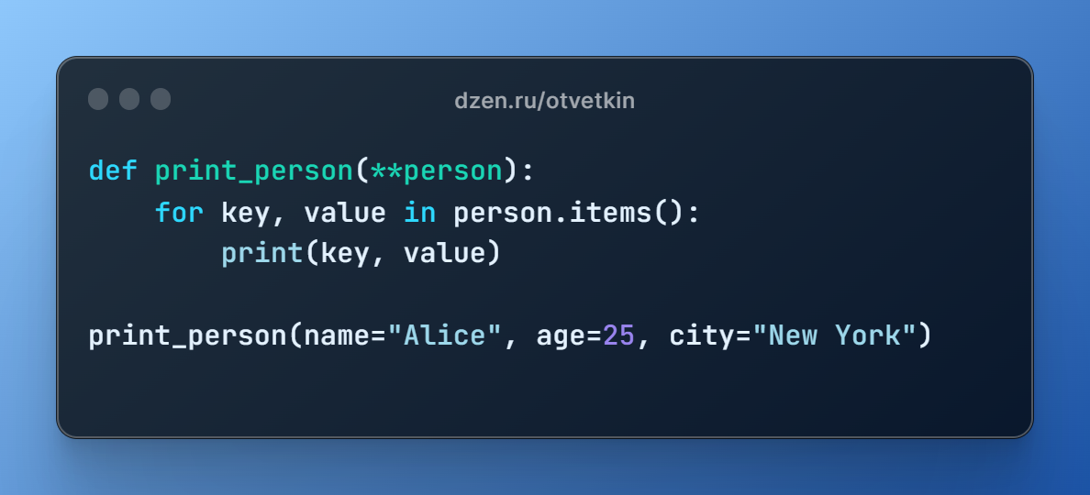

В данном примере функция **print_person**принимает произвольное количество именованных аргументов. Все аргументы, переданные при вызове функции, будут собраны в словарь **person**. В данном случае, при вызове функции **print_person(name="Alice", age=25, city="New York")**, на экран будет выведено следующее:

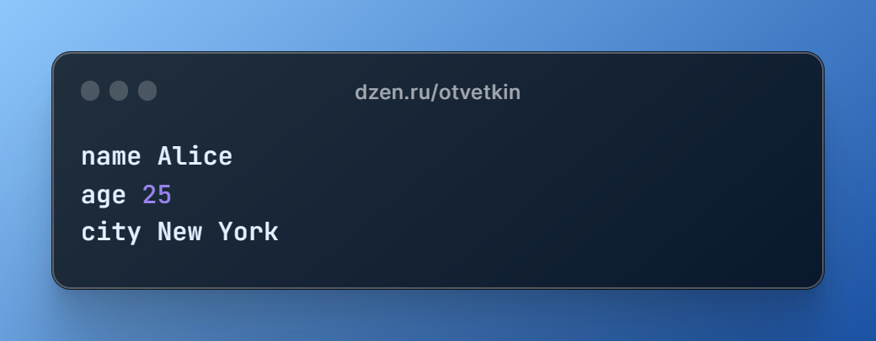

Таким образом, использование символов **\*** и **\*\*** в параметрах функций на Python позволяет работать с переменным числом аргументов, что делает функции более гибкими и удобными в использовании.